วิธีการใช้งาน
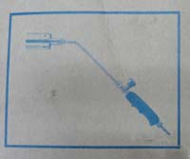

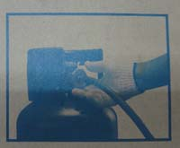
รุ่น G 150 H, G 200 H

ถังแก๊สหุ้งต้มวาล์วเกลียว

วิธีการใช้งาน
ชุดหัวพ่นพร้อมสายส่งแก๊สยาว 2.5 เมตร เหมาะสำหรับใช้งานทั่วๆ ไป ในบริเวณอาคาร หรือบริเวณใช้งานที่สามารถนำถังแก๊สตั้งไว้ระยะห่างจากหัวพ่นไฟ 2.5 เมตร

วิธีการใช้งาน

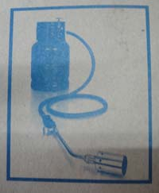
รุ่น G 150 H, G 200

ถังแก๊สหุ้งต้มวาล์วเกลียว
ติดตั้งหัวปรับความดัน

วิธีการใช้งาน
ชุดหัวพ่นไฟไม่ประกอบสายส่งแก๊ส เหมาะสำหรับใช้งานระยะไกล หรือใช้งานบนที่สูง หรือไม่สามารถนำถังแก๊สไปติดตั้งในบริเวณที่ใช้งานผู้ใช้สามารถใช้สายส่งแก๊สยาวไม่จำกัด ต่อเข้าระหว่างหัวพ่น-หัวปรับความดัน รัดเข็มขัดให้แน่น

